Berita Tentang Manusia Membuat Rusak Lingkungan

**Emak-emak Seenaknya Buang Sampah ke Laut di Teluknaga Tangerang**



Video emak-emak membuang sampah ke laut di Teluknaga, Kabupaten Tangerang, Banten, viral di media sosial (medsos). Warganet ramai mengkritik tindakan emak-emak tersebut.Dilihat detikcom, Selasa (15/2/2022), emak-emak yang menggunakan baju biru tersebut membuang sampah yang dikumpulkannya dalam boks styrofoam. Terlihat emak-emak ini menumpahkan sampah-sampah tepat di pinggir laut.Sampah-sampah yang dibuangnya terlihat mengambang. Aksi emak-emak itu menuai kritik."Begitu cara buang sampahnya, Bu, enak banget laut punya sendiri kayaknya," ujar seseorang dalam video tersebut. Setelah video emak-emak membuang sampah di laut itu viral, pihak Kecamatan Teluknaga turun tangan. Pihak kecamatan menemui emak-emak tersebut dan membuat surat pernyataan atas perbuatan yang dilakukannya.Peristiwa emak-emak buang sampah di laut ini terjadi pada Sabtu (12/2). Saat didatangi oleh perangkat desa dan kecamatan setempat, OGL mengakui kesalahan yang diperbuatnya.

Komentar: Sungguh miris di zaman sekarang masih ada saja orang orang yang membuang sampah sembarangan apalagi di Laut.

Solusi: Seharusnya ibu ibu tersebut tidak membuang sembarangan agar tidak terjadi bencana alam seperti banjir

Sumber: <https://news.detik.com/berita/d-5943161/alamak-emak-emak-seenaknya-buang-sampah-ke-laut-di-teluknaga-tangerang>

Berita Tentang Manusia Menjaga Lingkungan

**Menteri LHK: Tanam Pohon Bersama Bangun Jiwa Korsa Dan Asah Kepekaan Rimbawan**

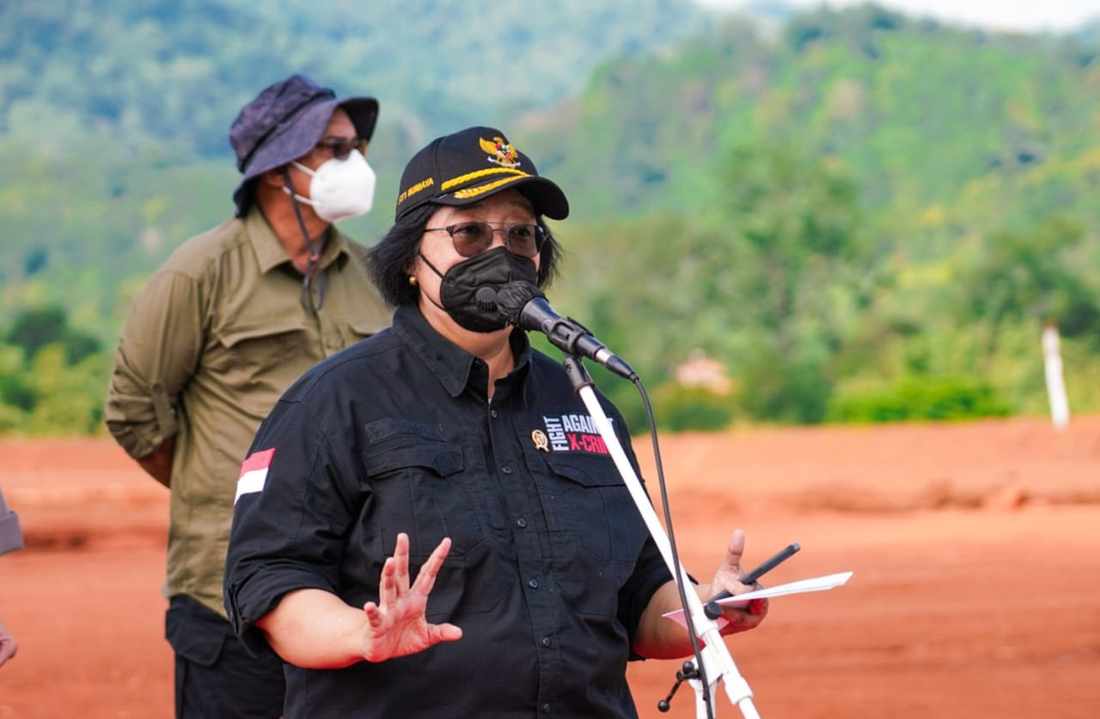

Menteri Lingkungan Hidup dan Kehutanan (LHK), Siti Nurbaya bersama Wakil Menteri (Wamen) LHK, Alue Dohong, didampingi oleh Pejabat Pimpinan Tinggi lingkup Kementerian LHK, melakukan penanaman pohon di lokasi pembangunan Pusat Persemaian Modern Rumpin, Bogor (13/3/2021). Penanaman ini dilakukan dalam rangkaian peringatan Hari Bakti Rimbawan ke-38 pada tahun 2021.Menteri Siti dalam arahannya menyampaikan bahwa lokasi penanaman di Rumpin memiliki cita-cita nasional sebagai role model pemulihan lingkungan melalui pendekatan rehabilitasi hutan dan lahan (RHL). Pusat-pusat persemaian modern yang salah satunya dibangun di Rumpin, akan mampu menyediakan bibit dengan skala besar. Bibit-bibit pohon tersebut dapat dimanfaatkan untuk pemulihan lingkungan melalui RHL pada lahan kritis.

"Menanam pohon bersama di Rumpin, menandakan adanya kepekaan rimbawan akan kebutuhan saat ini untuk senantiasa membangun seraya memperbaiki dan menjaga lingkungan. Rumpin menjadi salah satu titik pangkal untuk upaya pemulihan lingkungan secara nasional,\" ungkap Menteri Siti. Pembangunan persemaian modern telah mulai dilaksanakan pasca kunjungan kerja Presiden Joko Widodo pada akhir Nopember 2020 lalu.Sejak tahun 2019, pemerintah telah melakukan langkah korektif dalam hal pemulihan lingkungan. Pusat-pusat persemaian dengan pola kebun bibit rakyat, kebun bibit desa, dan persemaian permanen yang ada sangat terbatas dibandingkan dengan kebutuhan bibit untuk mengatasi kerusakan lingkungan. Hal tersebut menjadi dasar pemerintah membangun persemaian berskala besar di beberapa wilayah.Pembangunan persemaian berskala besar dilakukan secara terpadu meliputi pembangunan fisik produksi bibit, didukung oleh kebijakan kelembagaan sebagai persemaian nasional bahkan internasional, manajemen persemaian serta peningkatan sumber daya manusia ahli benih dan bibit tanaman hutan.

Menteri Siti kemudian memberikan apresiasi kepada para jajarannya yang telah bekerja keras dalam mengatasi persoalan di masyarakat, terlebih dalam kondisi pandemi Covid-19. \"Dalam peringatan ini, yang paling penting adalah bagaimana kita mengaktualisasikan jati diri rimbawan kita yaitu jujur, tanggung jawab, disiplin, ikhlas, visioner, adil, peduli, kerjasama dan profesional. Saya berterima kasih atas kepedulian dan kepekaan para pejabat di KLHK dalam mengatasi permasalahan yg terjadi masyarakat. Kepekaan ini harus kita perdalam lagi, karena masyarakat ingin lebih diperhatikan lagi,\" tegas Menteri Siti.

Komentar:Sudah cukup bagus kerja menteri apalagi sekarang di kota kota besar polusi udara meningkat, dilakukan penanaman pohon agar anak anak kita nantinya dapat menghirup udara yang segar

Sumber: <https://www.menlhk.go.id/site/single_post/3692/menteri-lhk-tanam-pohon-bersama-bangun-jiwa-korsa-dan-asah-kepekaan-rimbawan>